BIBLIOTECA
UNED PONTEVEDRA
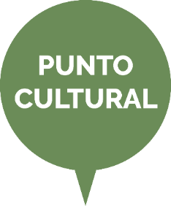

CAMILO JOSÉ CELA

GALLEGO, NOBEL, CONTROVERTIDO, GRANDE Y POLÉMICO:
Del 8 al 28 de febrero 2017

PUNTO CULTURAL:

Consistirá en:
- Introducción
- Semblanza
- Intervención de del Director de la Real Academia Española
- Detalles inéditos
- Su Fundación
- Cela y el cine
- Punto de interés: exposición y préstamo de libros
- Catálogos uned y otros

(pinche aquí)

